桃園市八德國民中學特色學校課程教案
領域/科目 |  | 自然與生活科技 |  | 教學者 |  |  |  |  | 陳俊亨
實施班級 |  | 七年級 |  | 教學時間 |  |  |  |  | 1 節 45 分鐘
單元名稱 |  | 閩南文化中的生物學
設計理念 |  | 將閩南文化日常生活中的食、衣、住、行與自然科學結合，創造學生對知識的需求感。另外輔以分組合作學習、資訊融入教學等方式，刺激學生的學習動機與學習成效。
學習  重點 | 學習表現 | tr-IV-1 | 能將所習得的知識正確的連結到所觀察的自然現象及實驗數據，並推論出其中的關聯，進而運用習得的知識來解懌自己論點的正確性。 |  | 核心素養 |  | A自主行動  □A1身心素質與自我精進  ■A2系統思考與解決問題  □A3規劃執行與創新應變  B溝通互動  ■B1符號運用與溝通表達  ■B2科技資訊與媒體素養  □B3藝術涵養與美感素養  C社會參與  □C1道德實踐與公民意識  ■C2人際關係與團隊合作  ■C3多元文化與團際理解
 |  | tc-IV-1 | 能依據已知的自然科學知識與概念，對自己蒐集與分類的科學數據，抱持合理的懷疑態度，並對他人的資訊或報告提出自己的看法或解釋。
 |  | po-IV-1 | 能從學習活動、日常經驗及科技運用、自然環境、書刊及網路媒體中，進行各種有計畫的觀察，進而能察覺問題
 |  | pc-IV-1 | 能理解同學的探究過程和結果，提出合理而且具有據的疑問或意見。
 |  | ai-IV-2 | 透過與同儕的討論，分享科學發現的樂趣。
 | 學習內容 | Db-IV-5動植物體適應環境的構造常成為人類發展各種精密儀器的參考。  Db-IV-6藉由觀察葉片、莖、花、果實內的維管束，認識維管束植物體內的分佈與其構造，並水解其運輸功能。  Gc-Ⅳ-2地球上有形形色色的生物，在生態系中擔任不同的角色，發揮不同的功能，有助於維持生態系的穩定。  La-Ⅳ-1隨著生物間、生物與環境間的交互作用，生態系中的結構會隨時間改變，形成演替現象。  Mc-Ⅳ-2運用生物體的構造與功能，可改善人類生活。
議題融入 |  | 八德在地文化與八塊厝的發展史
教材來源 |  | - 七年級自然與生活科技教科書  - 網路資源
教學設備/資源 |  | - ppt簡報  - Kahoot即時回饋軟體  - 學習單
學習目標 |  | - 學生能理解水稻會開花。  - 學生可以說出植物為何要開花。  - 學生能比較風媒花與蟲媒花的差異。  - 學生可以說出竹子對人類生活的貢獻。  - 學生能比較平行脈與網狀脈的差異。  - 學生可以說出葉脈的功能。  - 學生能理解閩南傳統建築燕尾脊設計的用意。  - 學生可以說出鳥類飛行的原因。  - 學生能比較水牛與黃牛不同之處。  - 學生可以說出鳥類與牛隻共生的原因。
教學活動設計
教學活動內容及實施方式 |  |  |  |  |  | 時間 |  | 備註
- 引起動機：  - 採用分組合作方式上課，告知學生經過kahoot後測績分第一的組別可以獲得餅乾獎勵。  - 在正式上課前，有一項「不計分」的kahoot前測活動，主要在確認學生的起點行為，並告知學生課堂要學習的內容與後測的題目皆與前測有關。  - 進行kahoot前測，問題如下  - 我們吃的稻米是一種植物，請問它會開花嗎？(答案：會)  - 圖片中的斗笠是用何種植物編製的？(答案：竹子)  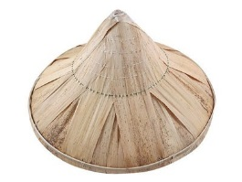  - 圖片中哪一片是竹子的葉子？(答案：C)  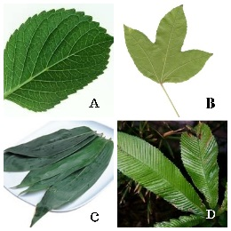  - 圖片中閩南建築中屋簷有特殊的構造，請問是模仿何種動物的特徵？(答案：燕子的尾巴)  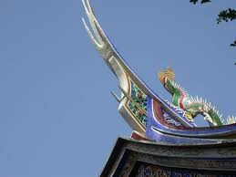  - 圖片中的生物對閩南文化有什麼貢獻？(答案：協助耕田)  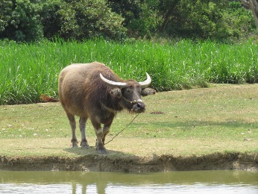  - 圖片中的鳥在做什麼事？(答案：吃水牛身上的寄生蟲)  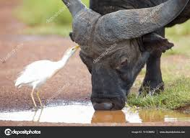  - 發展教學活動：  - 承kahoot前測的題目，利用ppt介紹閩南文化中食、衣、住、行相關的生物與理論。相關教學內容如下。  - 食-水稻  - 介紹水稻會開花，但因花很小，屬於風媒花，故常被人們忽略。  - 講述花、果實與種子之間的關係。  - 講述蟲媒花與風媒花之間的不同。  - 介紹水稻的果實與種子。  - 衣-竹子  - 介紹斗笠是閩南、客家與越南文化中農民重要的佩件。  - 介紹斗笠的製程與竹子對人類日常生活的貢獻。  - 講述平行脈與網狀脈的差異，並讓學生比較。  - 講述葉脈的功能，帶出專有名詞「維管束」。  - 住-燕子  - 介紹閩南建築中屋簷上翹的特色，此構造稱為燕尾脊。  - 介紹燕子的樣貌與燕子築巢的特性。  - 講述鳥類飛行的原理。  - 具有羽毛。  - 骨骼中空，喙中無齒。  - 肺部具有延伸氣囊。  - 具有瞬膜，保護眼睛。  - 行-牛  - 介紹農民常使用水牛耕田，黃牛拉車的現象。  - 比較水牛與黃牛之間的不同。  - 介紹黃頭鷺與小白鷺會牛隻結伴而行的現象。  - 講述生物間交互作用-「互利共生」的概念。  - 總結性評量：  - 利用kahoot後測進行總結性評量，採用分組接力賽方式，每組每次派一名同學到教室前方答題，依序輪流讓每位組員都有答題的機會。最後總分最高的組別能獲得獎勵品。  - Kahoot後測的題目如下：  - 水稻的花利用什麼來幫助傳播花粉？(答案：風)  - 圖片中哪一種葉子屬於平行脈？(答案：C)  - 燕子飛行遇到砂塵該怎麼辦？(答案：具有瞬膜保護眼睛)  - 為什麼小白鷺與黃背鷺都圍繞在水牛旁邊？(答案：牠們會吃被水牛驚嚇出來的昆蟲)  - 葉子上的葉脈有什麼功用？(答案：運送水分或養分)  - 獎勵成績最高的組別，並適時解釋學生對後測題目的疑異。  - 完成教學活動，下課。 |  |  |  |  |  | 5min  8min  8min  8min  8min  8min |  | - 多數學生會答錯，學生認為沒看過水稻開花，所以水稻不會開花，很典型的迷思概念，值得教師注意。  - 測驗學生日常生活中的經驗  - 測驗學生日常生活中的觀察力  - 測驗學生觀察力與聯想力  教師需適時提問確認學習狀態，各小段需要形成性評量。  多舉一些閩南傳統建築的圖片，幫助學生回憶燕尾脊的樣子。  教師應善用對比法，比較鳥與人類的差異  「互利共生」為兩方生物彼此共存，皆能從對方獲得好處。

